Witajcie kochane Dzieci! Rozpoczął się miesiąc maj, w którym szczególnie czcimy Maryję.
Mamy dla dzieci są najbliższymi osobami. To dzięki nim jesteśmy na świecie, to one opiekują się nami.
- Czym zajmują się Wasze mamy?
- Jak możemy wyrazić im wdzięczność i miłość?
Jezus także miał mamę. Maryja – bo tak miała na imię mama Pana Jezusa urodziła i opiekowała się swoim Synem.
Posłuchajcie opowiadania.
„Święte miejsca Maryi.”
W poniedziałek Ania wróciła do szkoły bardzo szczęśliwa. Opowiadała koleżankom o niedzielnych odwiedzinach u babci.
- W niedzielę byłam u mojej babci, która mieszka w Wąwolnicy – mówiła z przejęciem – jest tam kościół, a w nim śliczna figurka Matki Bożej z Dzieciątkiem na ręku. Dziękowałyśmy Maryi za to, że mama urodziła zdrowe dziecko. Mama była tam już przed trzema miesiącami, ale beze mnie, jak lekarz powiedział, że dziecko może urodzić się zbyt wcześnie.
- A ja z moją mamą byłam kiedyś w Licheniu, tam też jest obraz Matki Bożej, przed którym modli się zawsze dużo ludzi – zaczęła Gabrysia.
- A moja mamusia co rok chodzi w pielgrzymce do Częstochowy – pochwaliła się Zosia. – Poproszę ją , może mnie zabierze w tym roku.
- Z moim tatą to ja byłem w Chełmie, tam też jest sławny obraz Matki Bożej. Ksiądz Biskup ozdobił ten obraz koroną – mówiła Paulinka.
Dziewczynki chwaliły się między sobą, która z nich widziała piękniejszy obraz Matki Bożej. Słysząc to Janek i Kuba, przerażeni gadulstwem dziewczynek zapytali:
- A wiecie gdzie jest najbliżej kapliczka Matki Bożej?
Dziewczynki przycichły trochę i zawstydzone odpowiedziały, że nie wiedzą.
- A my wiemy i jak chcecie, to możemy razem pójść po południu, bo codziennie jest tam majówka – powiedział Kuba.
- Jaka majówka? – pytały dziewczynki.
- No taka, gdzie się śpiewa pieśni do Matki Bożej i odmawia.....nooo tę..... – zaplątał się Janek.
-Litanię! – odpowiedział Kuba.
Spróbujcie odpowiedzieć na pytania:
- Czy pamiętacie gdzie dzieci widziały obraz Matki Bożej?
- Kto z Was kiedykolwiek widział przydrożną kapliczkę?
- Jaką modlitwę do Matki Bożej odmawia się w miesiącu maj?
Moi Drodzy, Rodzice czasem mówią do Was: mój skarbie, moja rybko czy słoneczko... Mówią tak, bo nas kochają. My też bardzo kochamy Matkę Bożą, dlatego nazywamy Ją różnymi imionami i prosimy, by modliła się za nami do Boga Ojca. Taką modlitwę nazywamy litanią. Jest to modlitwa, która powstała w Loretto, mieście we Włoszech i dlatego nosi nazwę „Litania Loretańska”.
Zachęcam Was do wykonania własnej kapliczki, zwłaszcza teraz kiedy trwa epidemia koronawirusa!!
Do wykonania kapliczki będziemy potrzebowali: jakiegokolwiek pudełka: może to być pudełko po chusteczkach, ptasim mleczku, czekoladkach, butach itp. Przyda się dobry humor, klej, nożyczki, kredki, pisaki, plastelina i papier kolorowy.
- Wycinamy z szablonu wszystkie elementy i układamy z nich postać Maryi przyklejając na białą kartkę (blok techniczny) lub na kartkę z papieru kolorowego. ( dobre ćwiczenie na motorykę ręki)

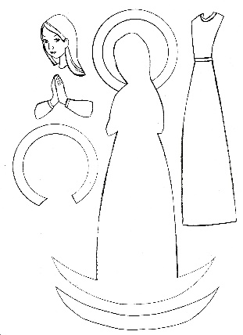
Jeśli nie chcemy wycinać możemy użyć do tego gotowej kolorowanki. ( szablon i kolorowankę w odpowiednich rozmiarach umieszczę po niżej)
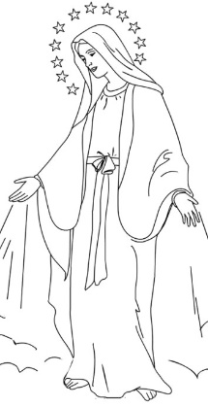

- Kolorujemy Maryję najpiękniej jak potrafimy.
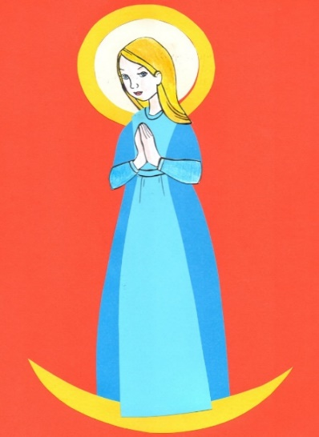
- Przyklejamy obraz Matki Bożej w pudełku i ozdabiamy kwiatkami ( można je narysować, wyciąć z papieru kolorowego, z bibuły, ulepić z plasteliny) Niech to będzie Wasza inwencja twórcza!
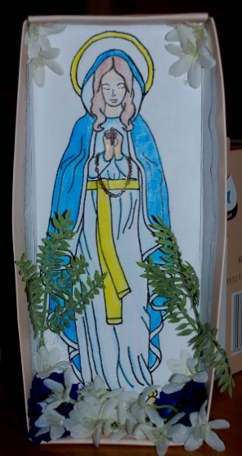

I kapliczka gotowa! Zachęcam do wspólnej modlitwy z całą rodziną - odmawiając Litanie loretańską!
Dziękuję za Waszą pracę i zaangażowanie Waszych Rodziców, która niezmiernie cieszy moje serce! Dobrego dnia

Ściskam Was bardzo mocno
Patrycja Borowska

Szablon

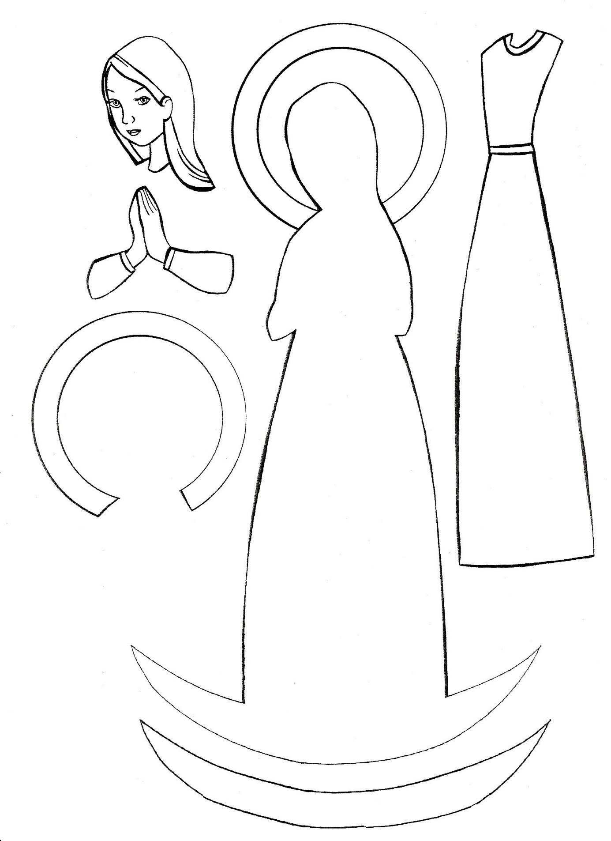

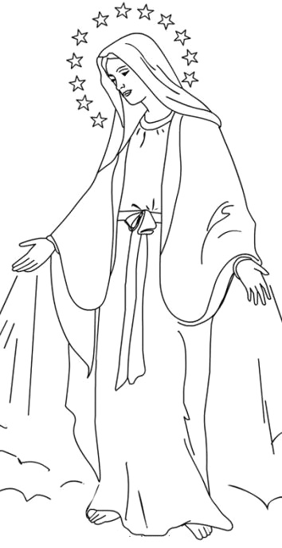
Kolorowanka

Szablon

Kolorowanka

